CONSELHO ESTADUAL DE EDUCAÇÃO

PROCESSO CEE 1945/87 - Apenso PROC.DRE-6-SUL 8625/87
INTERESSADO: MARCO AURÉLIO MARTINS
ASSUNTO: Equivalência de estudos e convalidação dos atos escolares
Relatora: Conselheira ANNA MARIA QUADROS BRANT DE CARVALHO
PARECER CEE Nº 648/88 CEPG- APROVADO EM 22/06/88
Comunicado ao Pleno em 28.07.88

1. HISTÓRICO
1. A Sra. Diratora da "Quarup" Escola de 1º grau de Santo André, solicita à Sra. Delegada de Ensino a convalidação de atos escolares praticados por Marco Aurélio Martins, nascido aos 09 de janeiro de 1974, na Capital.
Esclarece a Sra. Diretora que o aluno não foi submetido a processo de adaptação em Língua Portuguesa e Estudos Sociais (História e Geografia), como preceitua o art. 2º da Del. CEE nº 12/83, por lapso da escola.
1.2 Eis, em síntese, a escolaridade do aluno, de conformidade com documentos juntados aos autos do processo:
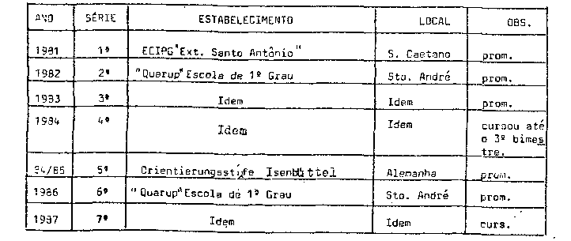
Juntaram-se aos autos os documentos: histórico escolar, xerocópias da tradução dos boletins escolares expedidos pela escola alemã (feita por tradutor juramentado), ficha individual e certidão de nascimento.
1.3 Após historiar os fatos contidos nos autos, a Sra. Supervisora considerou:
- inobservância, pela escola, da legislação, art. 2º e 4º da Del. CEE 12/83, alterada pela Del. 12/86, que se refere ao processo de equivalência de estudos;
PROCESSO CEE Nº 1945/88 PARECER CEE Nº 648/88
- a escola agiu corretamente, quando matriculou o aluno na 6ª série (§ 1º, do art. 6º de Del. CEE 12/86, que alterou a Del. CEE 12/83);
- embora não tenha feito os estudos de adaptação, o aluno, pelas fichas individuais, teve um bom desempenho nos componentes curriculares, como prova sua aprovação para a 7ª série. Os resultados de aprendizagem conseguidos podem ser qualificados como de recuperação implícita, apesar da Del. CEE 15/55.
Conclui-se que não há necessidade de regularização de vida escolar do aluno, advindas de falhas administrativas da escola por não verificar, em tempo hábil, o processo de adaptação, conforme dispõem os arts.2º e 4º da Del. CEE 12/86.
Nesta mesma linha de raciocínio, pronunciou-se a Sra. Delegada de Ensino.
1.4. A DRE-6-SUL manifestou-se favorável ao pedido da inicial, apresentados, tendo a COGSP ratificado esse posicionamento.
2. APRECIAÇÃO
Por falha administrativa da “Qiarup" Escola de 1º Grau não foi feita na ocasião da matrícula, a equivalência de estudos de Marco Aurélio Martins, feitos na Alemanha.
A documentação apresentada pelo aluno é idônea. O aluno cursou em escola da Alemanha - ano letivo 84/85 - os dois semestres da 5ª série de que constavam as seguintes disciplinas:
- duas línguas, Inglês e Alemão;
- Geografia e Meio Ambiente (cujo conteúdo abrange aspectos geográficos, históricos e sociais);
- Religião;
- Matemática;
- Física;
- Química;
- Biologia;
- Música;
- Arte;
- Trabalhos;
- Textos; e
- Esportes.

PROCESSO CEE Nº 1945/88 PARECER CEE Nº 648/88

Foi aprovado para cursar a 6ª série, no ano letivo 85/86, pois as dificuldades apresentadas diziam respeito apenas ao não domínio da Língua Alemã.
3. CONCLUSÃO
À vista do exposto, consideram-se equivalentes aos da conclusão da 5ª série do 1º grau os estudos realizados por MARCO AURÉLIO MARTINS na Alemanha.
Fica homologada sua matrícula na 6ª série, em 1986, na "Quarup" Escola de 1º Grau, Santo André, bem como considerados regulares os atos escolares, subsequentemente realizados, decorrentes da presente homologação.
São Paulo, 06 de junho de 1988.
a) Consª Anna Maria Quadros B. de Carvalho Relatora

4. DECISÃO DA CÂMARA
A CÂMARA DO ENSINO DO PRIMEIRO GRAU adota, como seu Parecer, o Voto do Relator.
Presentes os nobres Conselheiros: Cecília V. Lacerda Guaraná, João Gualberto de C. Meneses, Luiz Antônio de S. Amaral, Silvia Carlos da S. Pimentel e Carlos Luiz Martins da Silva Gonçalves.
Sala da Câmara do Ensino do Primeiro Grau, em 22 de junho da 1988.

a) Consª Cecília Vasconcellos L. Guaraná Presidente

